Практическое задание (Лекция 12): Мини-проект – автоматизированный модуль

Условие задачи
Необходимо разработать мини-систему автоматизации, которая управляет насосом в зависимости от уровня жидкости в баке.
Исходные данные:
- Датчик уровня (поплавковый или ультразвуковой).
- Насос, включаемый через пускатель.
- PLC (или микроконтроллер Arduino/ESP32).
- Логика: если уровень <30% → включить насос; если уровень >80% → выключить насос; при аварии датчика – тревога на SCADA.

Задание студенту
1) Нарисовать структурную схему: датчик → PLC → пускатель → насос + SCADA.
2) Реализовать алгоритм управления в PLC (LD/FBD или ST).
3) Добавить визуализацию в HMI (уровень – бар-граф, статус насоса, окно тревог).
4) Описать возможное расширение проекта (датчик давления, ручное управление).
5) Подготовить отчёт (3–4 стр.) со схемой, алгоритмом и скриншотами HMI.

Структурная схема
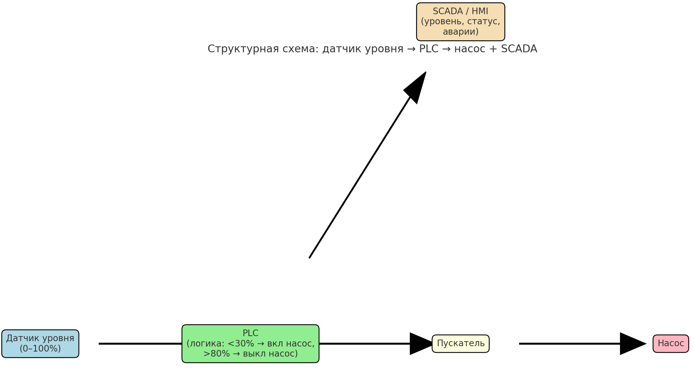
Рис. 1. Мини-проект: автоматизированный модуль управления насосом

Ожидаемый результат
- Структурная схема модуля.
- Алгоритм управления насосом.
- Экран HMI с отображением уровня, состояния и аварий.
- Отчёт (3–4 страницы).

